Кудряшов, К. Космос против правил : Сергей Королев обеспечил СССР лидерство в космической гонке : без него оно перешло бы к США / К. Кудряшов // Аргументы и факты. - 2016. - №2. - С. 16 - 17.
Писаренко, Д. Что космос дает землянам? / Д. Писаренко // Аргументы и факты. - 2015. - № 25. - С. 8.
Смирнов, Д. "Ангара" показала - Россия остается лидером в космосе : с космодрома Плесецк успешно запущена новая ракета / Д. Смирнов // Комсомольская правда. - 2014. - 24 декабря. - С.2.
Ферапонтова, И. Привет из космоса : своя история у политиков, военных, бизнесменов / И. Ферапонтова// Вокруг света. - 2016. - № 14. - С. 82 - 85.
Ячменникова, Н. Открытый космос : руководитель Роскосмоса Владимир Поповкин : у России есть космическое ноу-хау / Н. Ячменникова // Рос. газ. - 2013. - 12 апреля. - С. 1.
Ячменникова, Н. Таны женского космоса : исполняется 50 лет полета Валентины Терешковой / Н. Ячменникова // Рос. газ. - 2013. - 14 июня. - С.10.
Использованы Интернет–ресурсы : Железняков А. Первый полет человека в космос [Электронный ресурс ] / А.Железняков. - Режим доступа http://www.cosmoworld.ru/spaceencyclopedia/. – Загл. с экрана.
Эпизоды космонавтики [Электронный ресурс]. - Режим доступа http://epizodsspace.no-ip.org/. – Загл. с экрана.

Составитель : гл.библиограф Человская Л.
Межпоселенческая центральная библиотека : ул. Горького, 52; Тел.:7-05-98 E-mail: mcb@bibkan.ru Сайт : www.bibkan.ru; Блоги: Литературная копилка каневчан http://litkopilkakanevchan.blogspot.ru Эковестник «Видеть, слышать, чувствовать природу https://ekovestnik.wordpress.com
«МЦБ Каневского района»
Отдел библиотечных инноваций и информационных технологий
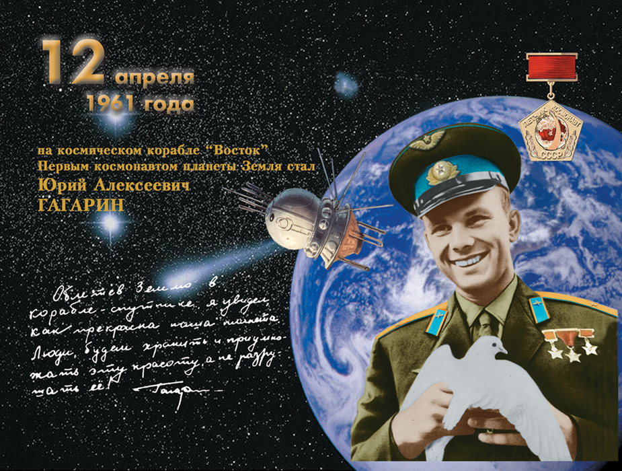
И однажды в апреле Гагарин...
( 55 лет со дня первого полета человека в космос )

Ст. Каневская, 2016

В 2016 году в рамках программы ЮНЕСКО весь мир отмечает 55 - летие с момента первого полета человека в космос. Тогда, 12 апреля 1961 года, с космодрома Байконур стартовал космический корабль «Восток» с первым космонавтом планеты Земля Юрием Гагариным на борту. Его полет положил начало новой космической эре — эре пилотируемой космонавтики.

Советский Союз стал лидером в исследованиях космоса. Это был настоящий триумф технологической мощи. Страна, совсем недавно пережившая самую страшную войну в истории человечества, смогла восстановить разрушенное, сделать очередной рывок и вывести свою промышленность на новый высокий технический уровень. Каждый гражданин чувствовал сопричастность к этому великому событию. Гордость переполняла людей.

С тех пор в этот день ежегодно отмечается День космонавтики в честь первого человека, покорившего космические просторы. И хотя за прошедшие годы все мы успели привыкнуть к полетам в космос грядущую дату в нашей стране готовятся отметить максимально широко.
Мы, наследники той великой эпохи, которая сделала возможным этот исторический полет, помним и гордимся нашими героямии и представляем список литературы из фонда нашей библиотеки, которая поможет осознать великий путь, проделанный человечеством, устремившемся в безбрежность Вселенной.

Книги :
Железняков, А.Б. Первые в космосе : Как СССР победил США / А.Б. Железняков. - М. : Яуза : Эксмо, 2011. - 288 с. - (Первые в космосе).
Занимательный космос : Межпланетные путешествия / Я.И. Перельман. - М. : АСТ [и др.], 2008. - 287 с. : ил. - (Занимательная наука).
Их к звездам мужество зовет! : Кубань и космонавтика / Администрация Краснодарского края. - Краснодар : Диапазон-В, 2011. - 128 с. : ил.
Космонавтика / ред. М. Аксенова ; Е. Ананьева ; В. Чеснов ; и др. - 2-е изд., испр. - Москва : Мир энциклопедий Аванта + : Астрель, 2009. - 448 с. : ил.
Ранцини, Ж. Космос : Сверхновый атлас Вселенной / Ж. Ранцини ; пер. с итал. Г. Семеновой. - Москва : Эксмо, 2011. - 216 с. : ил.
Тарасов, Л.В. Космос : энциклопедия / Л.В. Тарасов, Т.Б. Тарасова. - Москва : Эксмо, 2015. - 96 с. : ил. - (Твоя первая энциклопедия).
Цветков, В.И. Космос : Полная энциклопедия / В. Цветков ; худож. Н. Краснова. - Москва : Эксмо, 2005. - 248с. : ил.
Периодические издания :
Ахмирова, Р. Космос ближе, чем вам кажется! : как готовятся к полетам, и что едят космонавты : путеводитель / Р. Ахмирова // Собеседник. - 2015. - № 35. - С.16.
Головачев, В. Факел в космосе : он несколько раз облетит земной шар / В. Головачев // Труд -7. - 2013. - 7- ноября. - С.3.
Гордимся вами, кубанские космонавты : фото и краткие биографии В.Горбатко, В.Севастьянова, А.Березового, Г.Падалка, С.Трещёва // Вольная Кубань. - 2011. - 12 апр. - С. 1.
Горшков, М. С атомной энергетикой дальний космос станет ближе / М. Горшков // Комсомольская правда. - 2015. - 10 апреля. - С.10.
Гужева, Н. Пропылесосить космос : генеральная уборка околоземной орбиты / Н Гужева // Собеседник. - 2014. - № 33. - С.3.
Данилов, С. Космос в коллизиях, иллюзиях и окклюзиях / С. Данилов // Техника-молодежи. - 2016. - № 14. - С.2 - 7.
Зайцев, В. Выходной костюм : высотные скафандры / В.Зайцев // Вокруг света. - 2016 . - №4 . - С. 20 - 21.

